Собственная методическая система работы воспитателя МБДОУ д/с №11 г.Сафоново, Смоленской области Беренюк Е.В., апробированной в профессиональном сообществе.

Окружающий мир с каждым днем становится все более динамичным, требующим от человека поисковой активности. Это заставляет психологов пересматривать роль исследовательского поведения в жизни современного человека, а педагогов ориентирует на более интенсивное использование методов исследования в обучении. Современные дети живут и развиваются в эпоху информатизации. В условиях быстро меняющейся жизни от человека требуется не только владение знаниями, но и, в первую очередь, умение добывать эти знания самому и оперировать ими, мыслить самостоятельно и творчески. Мы хотим видеть наших воспитанников любознательными, общительными, самостоятельными, творческими личностями, способными ориентироваться в окружающей обстановке, решать возникающие проблемы. Жажда новых впечатлений, постоянное стремление наблюдать и экспериментировать – важнейшие черты детского поведения. Исследовательское поведение ребенка рассматривается в современной педагогике как важнейший ресурс, позволяющий трансформировать процесс развития личности в процесс саморазвития.
Задача взрослого не подавлять грузом своих знаний, а создавать условия для самостоятельного нахождения ответов на свои вопросы «почему» и «как», что способствует развитию познавательной компетенции детей. Работая с детьми, наблюдая за ними, я поняла, что добиться этого смогу через экспериментальную деятельность. Это интересно не только моим воспитанникам, но и мне самой.
Таким образом, тема моего инновационного опыта: «Развитие познавательной активности детей старшего дошкольного возраста в поисково-исследовательской деятельности».
Понимая, какое значение имеет детское экспериментирование в развитии познавательных интересов, интеллектуальных возможностей, стремясь создать условия для исследовательской активности ребёнка, мы сталкиваемся с трудностями, связанными с малым количеством методической литературы по организации экспериментирования, испытываем затруднения при моделировании НОД познавательного цикла с элементами экспериментирования, организации и оформлении уголков соответствующим материалом.
Начиная работать над этой темой, я, в первую очередь, ознакомилась с теоретическим и практическим материалом по данному вопросу.
Введению термина «экспериментирования» наука обязана Ж. Ж. Пиаже: он проанализировал значение этой деятельности для детей и подростков, доказал, что достоинство детского экспериментирования заключается в том, что оно дает реальные представления о различных сторонах изучаемого объекта, о его взаимосвязях с другими объектами.
В дошкольном возрасте экспериментирование является ведущим, а в первые три года - практически единственным способом познания мира, уходя своими корнями в манипулирование предметами, о чём неоднократно говорил Л. С. Выготский.
Отдельные аспекты детского экспериментирования получили отражение в работах Н. Н. Поддьякова (исследованы своеобразие и виды детского экспериментирования), О.В. Дыбиной, А.И. Савенковой, Л.Н. Прохоровой (рассмотрены возможности организации экспериментирования в детском возрасте). Исследователи рекомендуют активно использовать исследовательский метод в работе с детьми дошкольного возраста. Главное достоинство этого метода заключается в том, что он даёт детям реальные представления о различных сторонах изучаемого объекта, о его взаимоотношениях с другими объектами и со средой обитания.
Таким образом, экспериментирование и детская исследовательская деятельность – эффективный способ обучения детей практическим методам познавательной деятельности.
На основании изученного я поставила следующую цель: развивать познавательную активность детей старшего дошкольного возраста в поисково-исследовательской деятельности. Поставленная цель предполагает наличие и решение следующих задач:
- Расширять представления детей о физических свойствах окружающего мира (твёрдость, мягкость, сыпучесть, вязкость).
- Расширять представления об основных физических явлениях (отражение, преломление света, магнитное притяжение).
- Расширять представления об использовании человеком факторов природной среды (свет, температура воздуха, почва – состав, влажность, сухость).
- Формировать опыт выполнения правил техники безопасности при проведении экспериментов.
- Развивать эмоционально-ценностное отношение к окружающему миру.
- Воспитывать доброжелательное отношение к окружающей природе.
В основу моего опыта легли следующие принципы:
- принцип научности предполагает подкрепление всех средств познания научно-обоснованными и практически апробированными методиками; содержание работы соответствует основным положениям возрастной психологии и дошкольной педагогики;
- принцип целостности основывается на комплексном принципе построения непрерывности процесса поисково-исследовательской деятельности; предусматривает решение программных задач в совместной деятельности педагогов, детей и родителей;
- принцип систематичности и последовательности обеспечивает единство воспитательных, развивающих и обучающих задач, развития поисково-исследовательской деятельности дошкольников; предполагает повторяемость тем во всех возрастных группах и позволяет детям применить усвоенное и познать новое на следующем этапе развития;
- принцип индивидуально-личностной ориентации воспитания обеспечивает гуманный подход к целостному развитию личности ребёнка-дошкольника и обеспечению готовности личности к дальнейшему её развитию; обеспечивает ребёнку эмоциональный комфорт, создание условий для самореализации с опорой на индивидуальные особенности ребёнка;
- принцип активного обучения предполагает не передачу детям готовых знаний, а организацию такой детской деятельности, в процессе которой они сами делают «открытия», узнают новое путём решения доступных проблемных задач;
- принцип креативности предусматривает у дошкольников способности переносить ранее сформированные навыки в ситуации самостоятельной деятельности, инициировать и поощрять потребности детей самостоятельно находить решение нестандартных задач и проблемных ситуаций;
- принцип безопасности;
- принцип результативности предусматривает получение положительного результата проводимой работы по теме независимо от уровня интеллектуального развития детей;
- принцип доступности предполагает построение процесса обучения дошкольников на адекватных возрасту формах работы с детьми.
Методы, которые я использовала в работе с детьми, следующие:
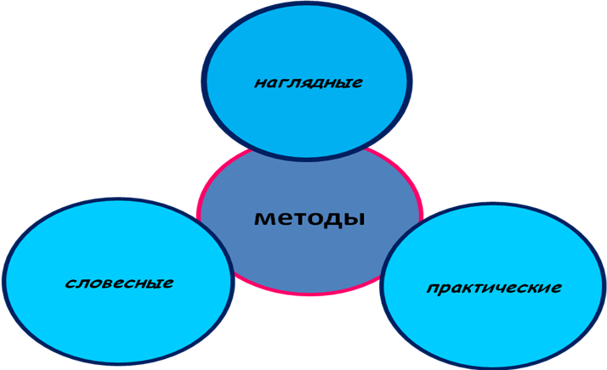
Метод наблюдения относится к наглядным и является одним из основных, ведущих методов дошкольного обучения. Из практических методов обучения в работе с детьми я использовала следующие: игровой метод, который предусматривает использование разнообразных компонентов игровой деятельности в сочетании с другими приёмами: вопросами, указаниями, объяснениями, пояснениями, показом. А также элементарный опыт – это преобразование жизненной ситуации, предмета или явления с целью выявления скрытых, непосредственно не представленных свойств объектов, установления связей между ними, причин их изменения. Из словесных метод обучения использовала рассказы воспитателя и детей, беседы.
Мой опыт работы традиционно охватывает 3 группы участников:

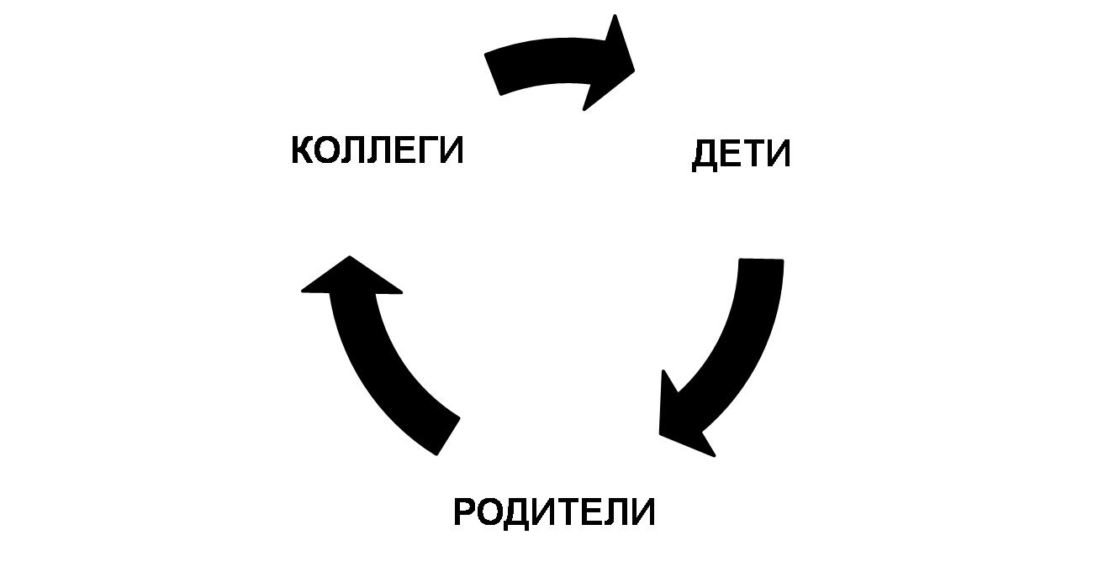
Концепция моего инновационного опыта работы строится по принципу трёх «Д»: НОД, совместная деятельность достигается посредством игр, прогулок, труда, детских проектов, творческого объединения, самостоятельная деятельность представлена предметно-развивающей средой.
Центром экспериментирования является познавательная НОД. Она тщательно планируется мною, определяются цели, задачи опыта или эксперимента, подбирается объект для исследования, а также пути решения поставленных задач. НОД построена по принципу сезонности и делится на 4 цветовых блока: жёлтый – осень, голубой – зима, зелёный весна, красный – лето. В осенний период времени целесообразно проводить эксперименты с сезонными изменениями природы, узнавать свойства воздуха и магнита. Познания свойств воды, снега, наблюдения за световым днём проводим в зимний период. Весной знакомимся с миром насекомых, животных, растений. А изучением песка, почвы и камней занимаемся летом.

НОД
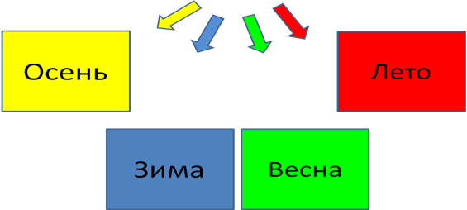
Поэтому важно включать экспериментирование в различные виды совместной деятельности: в игру, труд, прогулки, наблюдения, творческое объединение. Это способствует поддержанию познавательного интереса детей.
Все накопленные детьми знания находят своё применение в детских проектах. Дети самостоятельно задумывают опыт, сами продумывают методику и распределяют обязанности между собой, сами его выполняют и сами делают необходимые выводы.
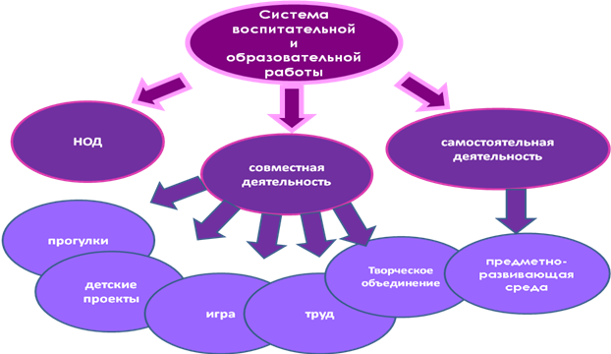
Детьми моей группы разрабатывался такой долгосрочный познавательно-исследовательский проект, как «Весёлый огород», презентацией которого стал детский праздник «Наш богатый урожай».
Дети закрепляют полученные знания, самостоятельно экспериментируя в мини-лаборатории, в нашей группе.
В ходе работы по данной теме был проведён мониторинг с целью выявления у детей старшего дошкольного возраста сформированности деятельности экспериментирования и отношения к экспериментальной деятельности, разработаны сводные данные о возрастной динамике формирования навыков всех этапов экспериментирования (Иванова А.И.).

НАЧАЛО ГОДА КОНЕЦ ГОДА
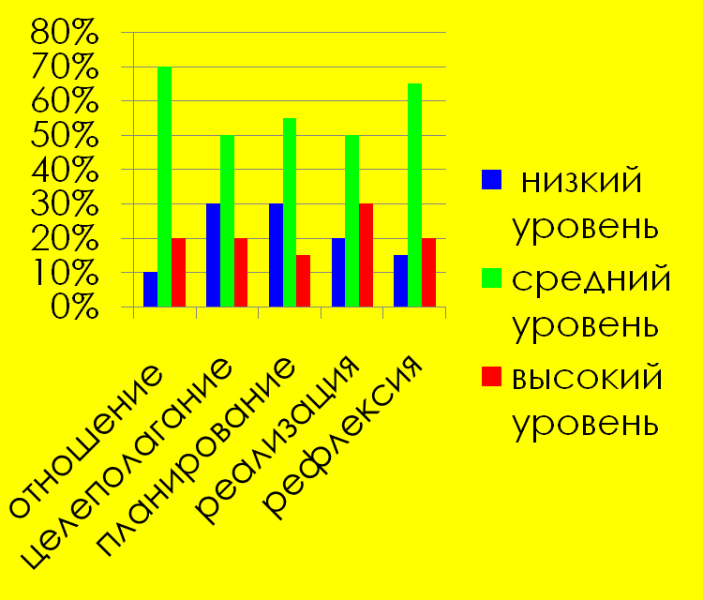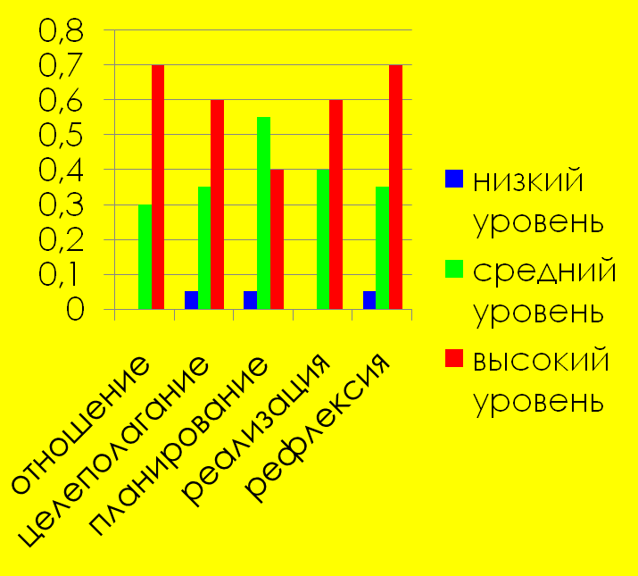

В течение следующего года я вела планомерную работу (в том же режиме). К концу второго года работы (к 7 годам) дети вышли со следующими результатами:

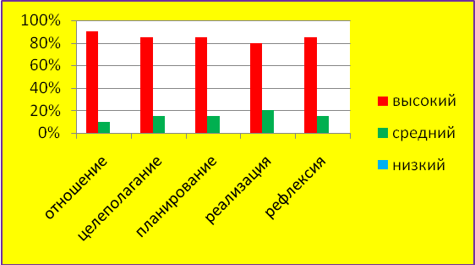
Показатели диагностики свидетельствуют о возросшем познавательном интересе, дети научились ставить цель, делать выводы, самостоятельно планировать экспериментальную деятельность.
Большьшое внимание я уделяю работе с родителями: использую такие формы, как консультации «Роль семьи в развитии поисково-исследовательской активности ребёнка», «Поисково-исследовательская деятельность детей», «Создайте условия для познавательного развития своего ребёнка»; дайджесты «Элементарные опыты, которые можно провести дома», «Уроки безопасности»; круглые столы с привлечением специалистов со Станции Юных Натуралисто; мини-походы на природу, выставки поделок из природного материала по теме: «Природа, творчество, фантазия»; вместе с родителями собирали познавательную литературу к тематической выставке «Играем в учёных».
Свой опыт я активно внедряла в работе с коллегами. Проводила анкетирование «Организация детского экспериментирования в группе»; мастер-класс «Опыты и эксперименты в развитии познавательного интереса дошкольников»; семинар-практикум «Какой должна быть мини-лаборатория в детском саду», участие в районном конкурсе «Воспитатель года – 2013» (победитель) и областном конкурсе «Воспитатель года – 2013» (участник).
Таким образом, целенаправленная систематическая экспериментальная работа с дошкольниками позволяет выявить и сформировать у детей потребность в постоянной познавательной деятельности, поддерживает интерес и способствует всестороннему развитию.

